IGUANODON

L'iguanodon était un grand dinosaure végétarien qui a vécu au Crétacé, entre 140 et 110 millions d'années.
Son nom signifie « dent d'iguane » en raison de la ressemblance de ses dents avec celles de l'iguane actuel.
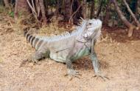(Une iguane d’aujourd’hui.)

Long de 6 à 11 mètres et pesant plus de 4 tonnes, il était à la fois bipède (marche sur deux pattes) et quadrupède (marche sur 4 pattes) selon les besoins.
On a retrouvé des squelettes dans le centre des Etats-Unis, en Mongolie et en Europe en 1819.
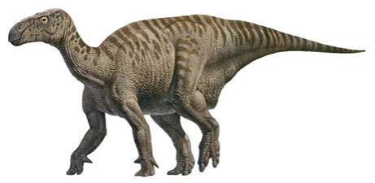

L'iguanodon vivait en troupeaux sous un climat chaud et humide. Il pouvait manger des fougères qu'il broutait et mastiquait longuement.
